2025-5-21作业
1、直线流量特性的阀芯，在40%，60%开度时变化10%相对流量变化量是多少？
2、串并联管道时阀的选择要考虑哪些因素？
3、某系统中，需选用一台直线流量特性的直通双座调节阀。被调介质为水。工艺要求，最大流量Qmax=110m³/h，最小流量Qmin=25m³/h，最小压差△Pmin=60kPa，s = 0.5，试确定调节阀的口径。

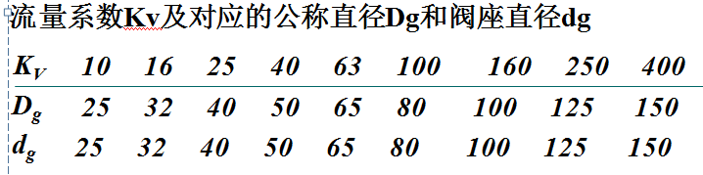
- 气动执行器的开关方式怎样选择？什么是执行机构的正作用，反作用？
5、简答调节阀汽蚀空化的对策是什么？

